Im Unionviertel lernen Azubis das Dialogmarketing

**Bettina Kiwitt**

Pressesprecherin

[presse@big-direkt.de](mailto:presse@big-direkt.de)

Fon 0231.5557- 1016

Fax 0231.5557-4016

Dortmund, 03.09.2015

**Studie: Deutsche Kunden wollen**

**Kontakt auf allen Kanälen**

**DORTMUND. Die deutschen Kunden stellen die höchsten Ansprüche der Welt, so die aktuelle Erkenntnis der internationalen Accenture-Studie. Sie erwarten auf allen Kanälen zügige Abwicklung, kompetente Beratung, schnelle Problemlösung und günstige Preise. Aber: Erstmals seit über zehn Jahren steht Vertrauen auf Platz 2 vor dem Preis. Und auf Platz 1: Die Geschäftsabwicklung über unterschiedlichste Kanäle** **wie Telefon und E-Mail, Webchat und Rückruf-Service.**

„Diese Kommunikation auf allen Kanälen stellt hohe Anforderungen an die Mitarbeiter“, erklärt Bettina Kiwitt von der Direktkrankenversicherung BIG direkt gesund, „denn sie dürfen bei komplexen Aufgaben den Überblick nicht verlieren.“ Was dahinter steckt, erläutert ein Beispiel aus der Studie, für die 24.000 Konsumenten in 33 Ländern befragt wurden: „Wenn ein Kunde seiner Versicherung eine E-Mail schreibt und Tage später dazu anruft, erwartet er, dass der Mitarbeiter seinen Fall sofort zuordnen kann.“

Das lernen „Kaufleute für Dialogmarketing“ in dreijähriger Ausbildung, die am Markt sehr gefragt ist und bei der BIG geboten wird. Als Deutschlands erste gesetzliche Direktkrankenkasse hat sie sich schon zur Gründung 1996 in Dortmund die Rund-um-die-Uhr-Erreichbarkeit auf die Fahne geschrieben und seither Auszeichnungen für direkten Zugang über alle Kanäle eingeheimst. „Einige Verbraucher setzen komplett auf Computer oder Smartphone und wollen auch abends um zehn vom Sofa aus ihr Thema klären.“

Darauf bereitet die BIG im Dortmunder Unionviertel aktuell sieben ihrer insgesamt 33 Auszubildenden vor. Die Zukunftsaussichten sind gut: „Wer bei uns seine Ausbildung erfolgreich absolviert, hat hervorragende Chancen, übernommen zu werden“, sagt BIG-Personalvorstand Markus Bäumer.

Darauf hofft auch Florian Lübke aus Dortmund-Kirchhörde. Für den 20-Jährigen hat sein zweites Ausbildungsjahr zum Kaufmann für Dialogmarketing bei der BIG am U-Turm begonnen. Wir fragen:

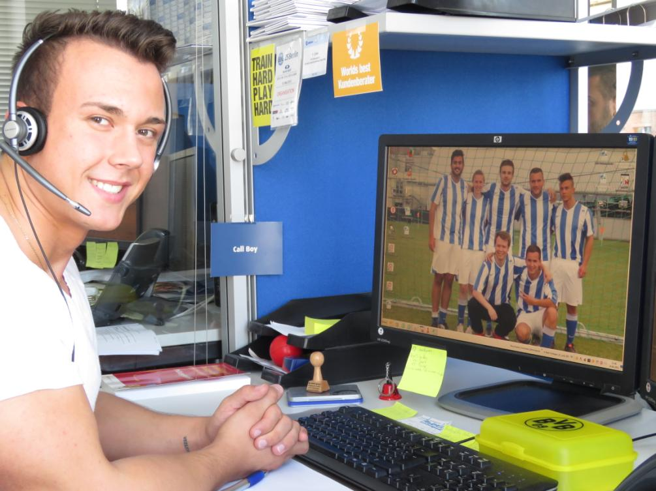**Erste Anlaufstelle für „alles sofort“: Florian Lübke, Kaufmann für Dialogmarketing im zweiten Ausbildungsjahr.**

**Foto: BIG direkt gesund**

**Was macht ein Azubi im Dialogmarketing?**

Florian Lübke: Ich berate am Telefon, bin die erste Anlaufstelle für alle Fragen. Dazu muss man bei einer Krankenversicherung extrem viel wissen. Wenn ich tatsächlich nicht helfen kann, verweise ich an die richtige Fachabteilung.

**Sind Sie nervös, wenn’s klingelt?**

Lübke: Nach sechs Wochen bin ich zum ersten Mal ans Telefon gegangen und war extrem aufgeregt. Man weiß ja nie, welche Fragen der nächste Anrufer hat. Heute ist mir das Telefonieren in Fleisch und Blut übergegangen und ich fühle mich in allen Themen sehr sicher. Bei der BIG arbeiten die Azubis aus dem zweiten Lehrjahr die Neuankömm­linge ein. Das ist gut, weil wir noch genau wissen, wie wir uns damals gefühlt haben.

**Was bedeutet das Direktprinzip für Ihren Arbeitsalltag?**

Lübke: Wir sind 24 Stunden am Tag erreichbar, sieben Tage die Woche. Anträge oder Formulare verschicken wir sofort – per E-Mail, Fax oder Post. Die meisten Anfragen kommen tatsächlich per Telefon, dafür arbeiten hier oben im Servicecenter bis zu 60 Leute. Ein anderes Team beantwortet rund um die Uhr Fragen per E-Mail oder Chat. Azubis arbeiten im Früh- oder Spätdienst, jedoch während der Ausbildung nicht nachts.

**An welche Gespräche erinnert man sich?**

Lübke: An die besonders schönen und ebenso die belastenden. Dazu muss man wissen: Als erste Instanz kriegen wir alles mit – von den frisch gebackenen Eltern mit Fragen zur Familienversicherung bis hin zu schweren Schicksalsschlägen wie Krebserkrankungen. Das ist ein echtes Wechselbad der Gefühle, es gilt zu signalisieren: Wir sind für Sie da! Bei der BIG ist es völlig okay, sich nach einem schwierigen Gespräch erstmal wieder zu sammeln.

**Wieso haben Sie sich für diese Ausbildung entschieden?**

Lübke: Meine Mutter arbeitet schon lange hier und hat mir die BIG als Ausbildungsbetrieb empfohlen; das ist doch der beste Tipp, den man kriegen kann! Nach der Kaufmannsprüfung möchte ich noch mindestens zwei Jahre weiter hier arbeiten, hoffentlich werde ich übernommen. Dann strebe ich ein Medizin-Studium an. In meinem Arbeitsleben möchte ich in jedem Fall Menschen helfen; es gibt für mich nichts Schöneres.

**Über BIG direkt gesund**

BIG direkt gesund wurde 1996 in Dortmund gegründet und ist Deutschlands erste gesetzliche Direktkrankenversicherung mit bundesweit mehr als 410.000 Versicherten. BIG direkt gesund hat ihren Rechtssitz in Berlin, der Sitz der Hauptverwaltung ist Dortmund. Die BIG beschäftigt an den operativen Standorten mehr als 670 Mitarbeiter und Mitarbeiterinnen. Die BIG zählt zu den finanz- und leistungsstärksten Krankenkassen Deutschlands.

Mehr Informationen zum Unternehmen finden Sie unter: [www.big-direkt.de/unternehmen](http://www.big-direkt.de/unternehmen)